Załącznik graficzny nr 2

 | Budowa kompleksu boisk sportowych
w ramach programu
„Moje Boisko – Orlik 2012”
sfinansowana ze środków z budżetu:


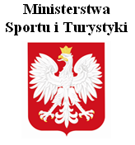
Miasta Mława
